Информация о проведении торжественных мероприятий
к Международному Женскому Дню

Все торжественные мероприятия, посвящённые Международному Женскому Дню в Еленовской средней школе проводились согласно воспитательного плана на 2017-2018 учебный год.
Во всех классах среднего и старшего проводились классные часы и внеклассные мероприятия на тему «Мама! Я преклоняюсь перед тобой!»,
на которые были приглашены мамы учащихся.

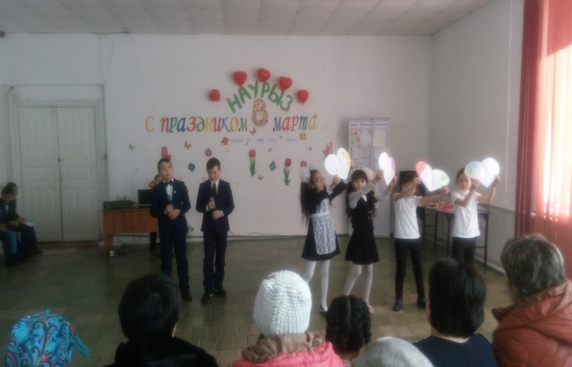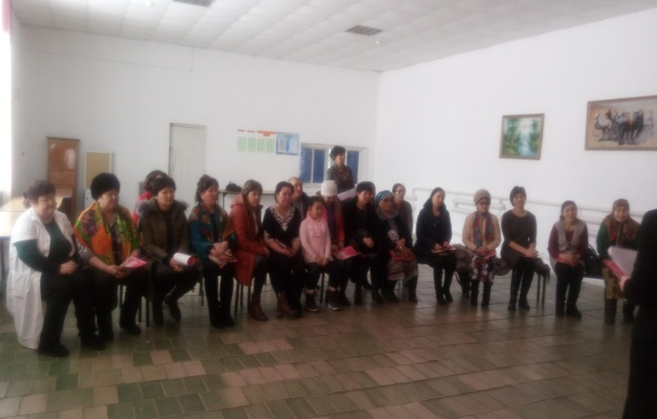

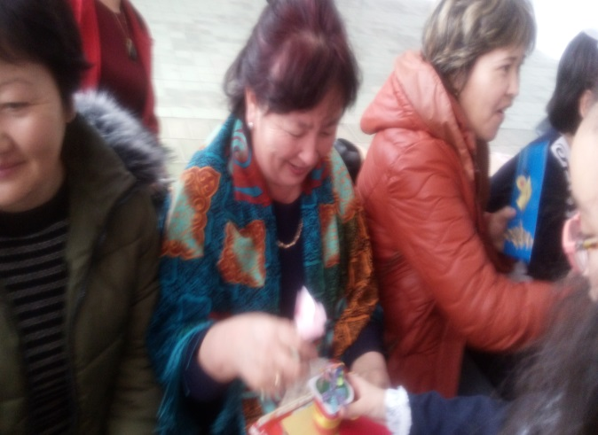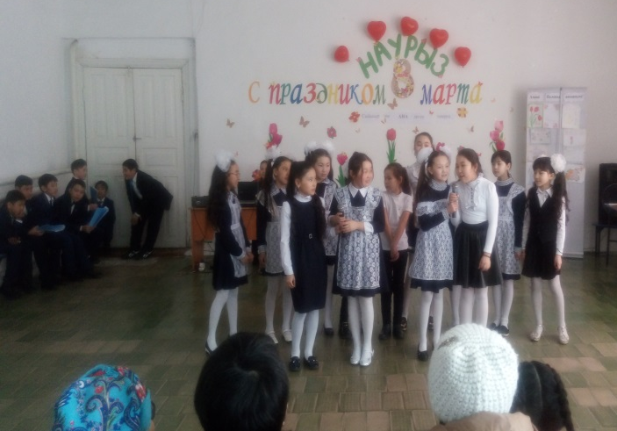

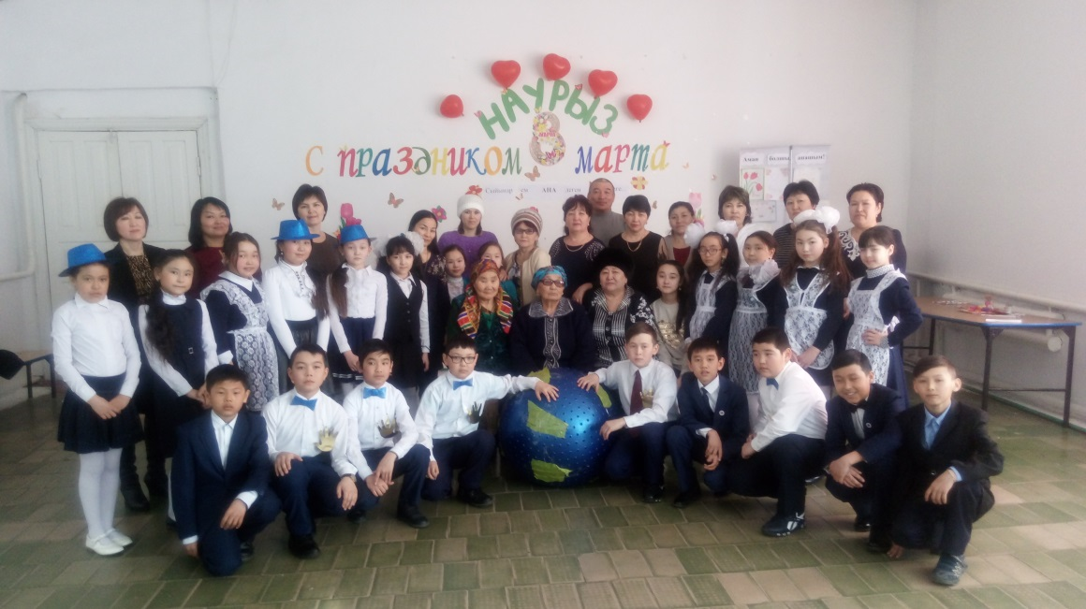

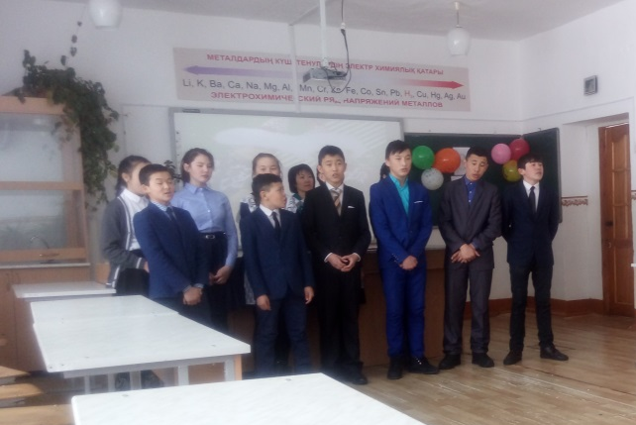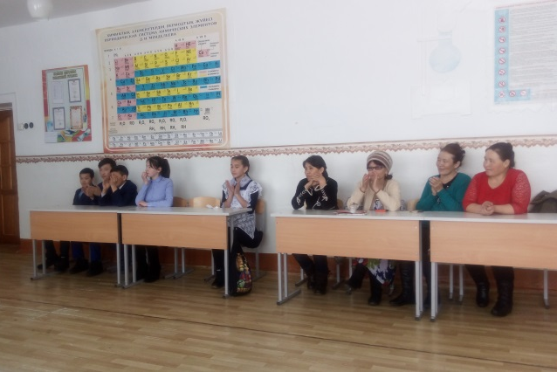

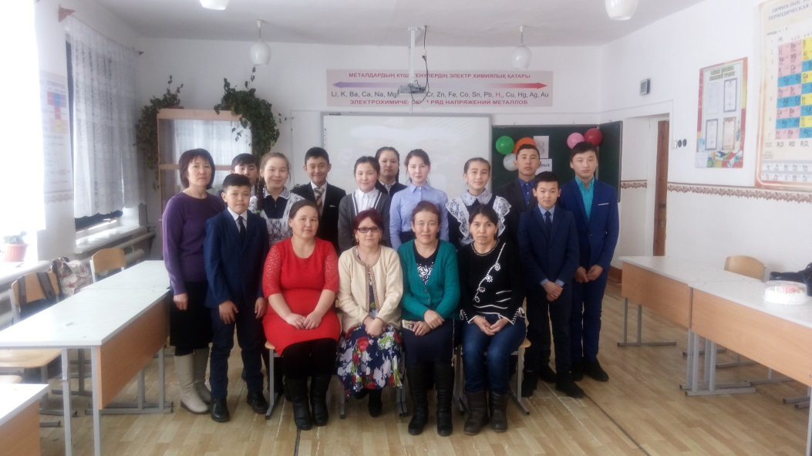

В начальном звене торжественные мероприятия проходили 6 марта. Кроме
ярких выступлений, душевных песен и стихотворений, дети также подарили множество подарков своим мамам и бабушкам, сделанных своими руками.

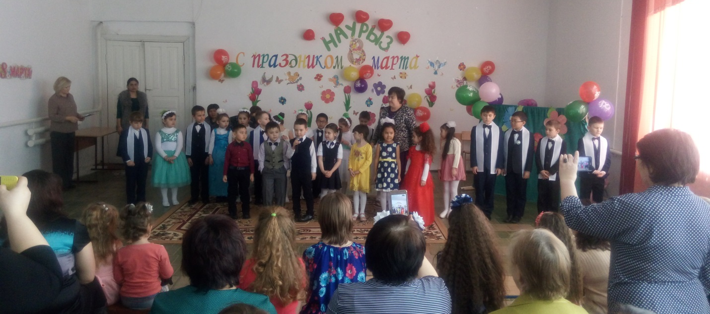
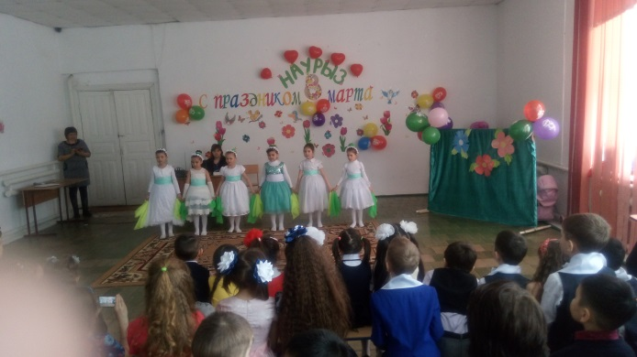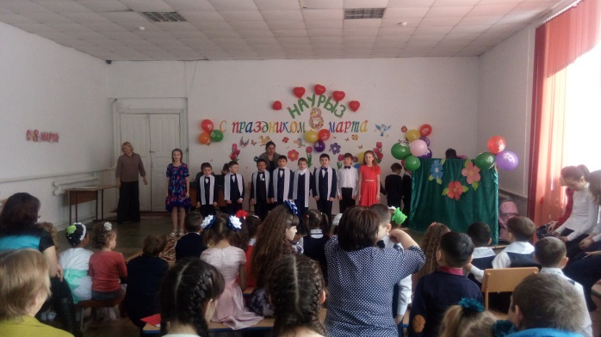

Увенчались все проведённые мероприятия праздничным концертом, который был проведён в Доме Культуры села Еленовка. Учащиеся поздравили не только своих мам, бабушек и сестёр, но и всех женщин села!

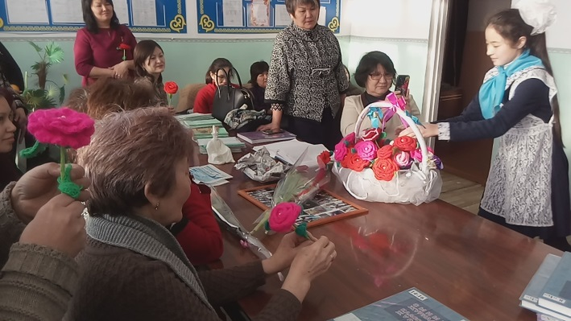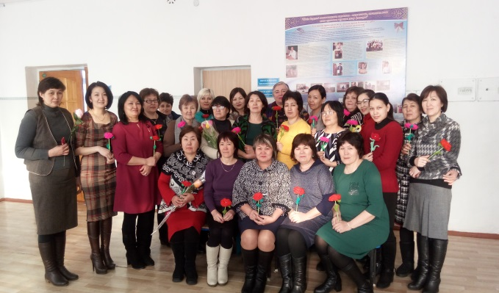

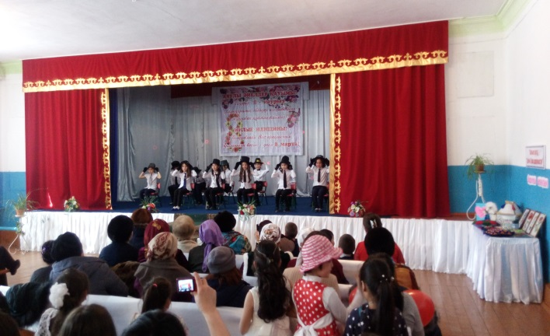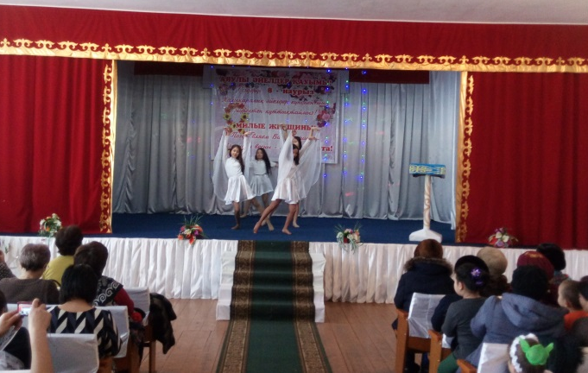

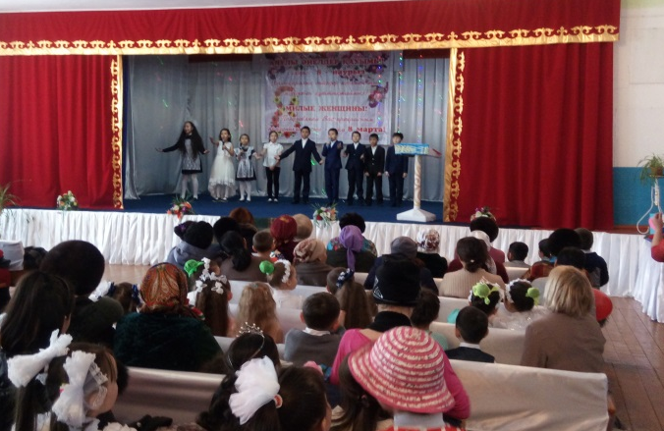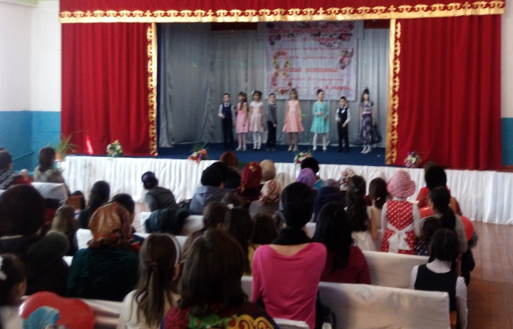

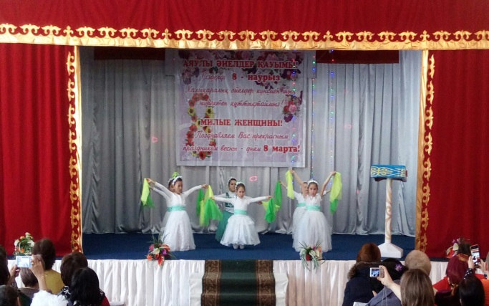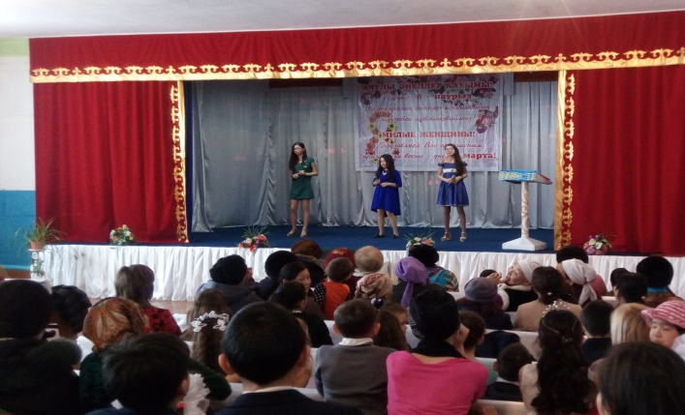

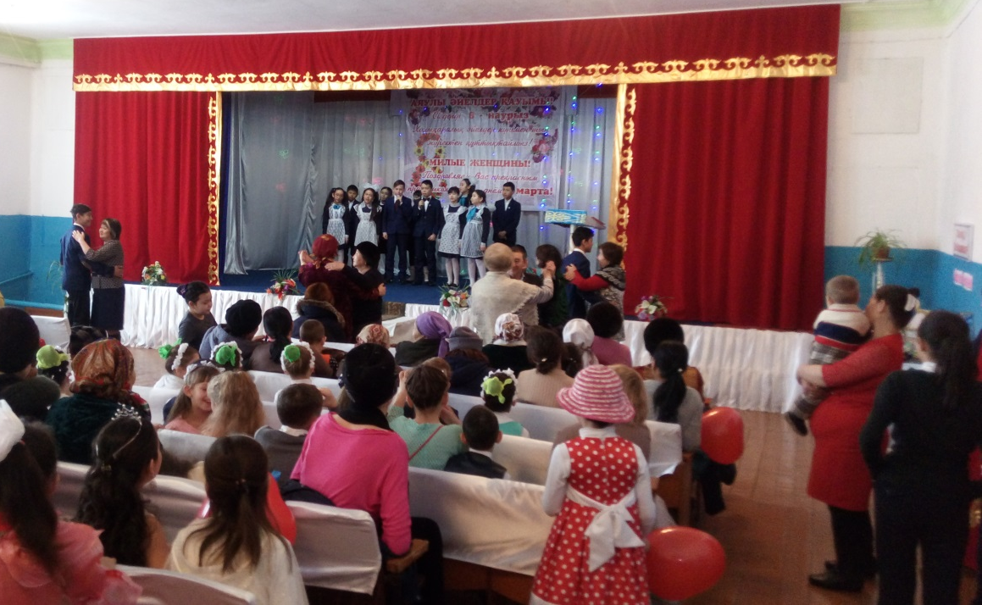

Старшая вожатая ЕСШ Крец О.А.

